项目申报说明（很重要必看6点）
1、请先下载申报模板，在系统首页的下载中心里面，选择申《申报书模板》 下载，，进行离线填写，填写完成以后再登陆系统进行在线填写。（这个很重要，在线填写系统不稳定，有可能会丢失内容。）

2、申报内容注意所有的图以图片的形式插入文中，不要有图片浮动的效果，以及流程图也是图片的形式插入，不要浮动，否则生成PDF文件一定会出问题。请一定不要更改模板的格式，特别是边框的大小。

3、注册过程（首选IE浏览器，其他浏览器不稳定）
点击，后进入注册页面，选择项目承担单位后进行注册信息的填写，里面的各信息尽量填写完整，特别是带有的必填内容，一定要填。填完以后点。一般会有弹出提示框，提示注册成功，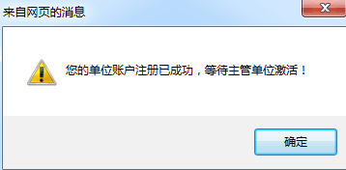就可以等待上级主管部门激活账户。 注意：一定要选择，否则账户不给于激活。

4、在线填写过程
一般在填写的第三步，会有安装pageOffice插件的提示，请下载安装后关闭浏览器再打开。如果出现以下界面：
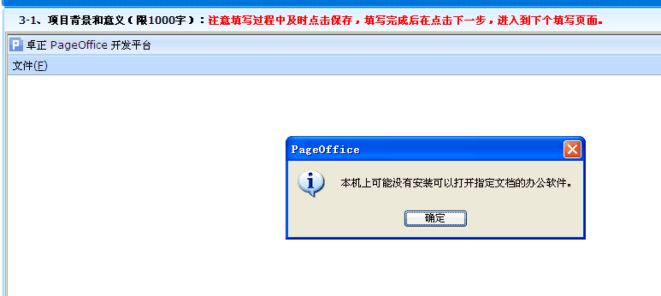
需要下载office2007 完整版，安装后再进行填写，因为很多人的电脑上安装的绿色版或者精简版office缺少链接文件，所以报错。
Office2007下载地址见系统主页—下载中心--《OFFICE2007完整安装包》
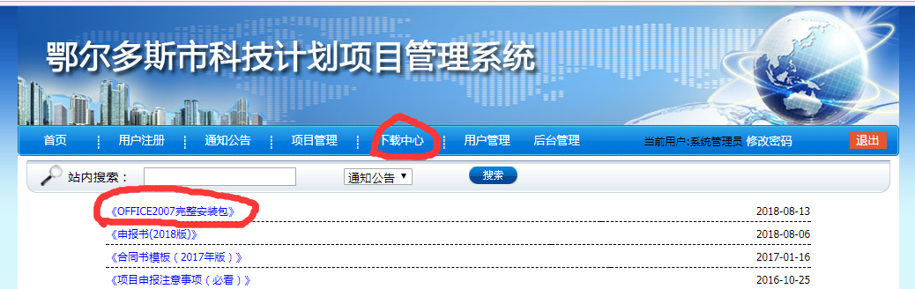

安装中需要的 产品密钥：KGFVY-7733B-8WCK9-KTG64-BC7D8

5、填写完成后生成PDF（不超过1分钟），出现失败，一般是高峰期，请等待10分钟以后再生成，请检查填写的word内容，尽量图片压缩，不要有横着的排版页面，一切按照申报书模板的格式，申报书中的边框千万不要拖动扩大，这个也会导致失败。（注意一般每天只能生成3次PDF，不要频繁点击生成，容易导致服务器死机）

6、确认PDF无误以后就可以点提交了，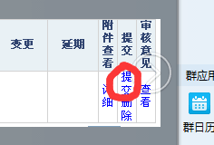，否则请再次填写进行修改，注意一定要减少生成pdf的次数。

7、其他问题请进QQ群：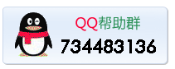，向@测试员反映问题。

